 | Atividade Individual  2º Semestre 2025
Curso: Tec Desenv. Sistemas | Local: SENAI NORTE
Disciplina: Internet das Coisas - IoT | Professor: Sergio Luiz
Aluno (a):  Gustavo Fratoni Boeing | Turma:  Desn 2024 2v1 | Período / Turno:  Vespertino
Instruções:  ( x ) Sem consulta ( ) Com consulta. | Data:  29 / 09 / 2025 | Valor:

LISTA DE ATIVIDADES 005
Orientações: Envie as atividades numa pasta compactada com o seguinte padrão:
- Lista01_Nome_Sobrenome (Exemplo: Lista01_SergioSilveira
Dentro dessa pasta deve conter os códigos Linguagem C.
- Salve os códigos dos exercícios da seguinte forma :
Exe01_NomeSobrenome, Exe02_NomeSobrenome, Exe03_NomeSobrenome...
- Para cada questão abaixo cole o código desenvolvido.

EXE 001 – Salário Anual (Utilize WHILE)
Um funcionário de uma empresa recebe, anualmente, aumento salarial. Sabe-se que:
    - Esse funcionário foi contratado em 2020, com salário inicial de R$ 1.000,00;
    - Em 2021, ele recebeu aumento de 1,5% sobre seu salário inicial;
    - A partir de 2022 (inclusive), os aumentos salariais sempre corresponderam ao dobro do percentual do ano anterior.
Faça um programa que determine o salário atual desse funcionário.
#include <stdio.h>
#include <stdlib.h>
#include <locale.h>
int main()
{
// Seta as letras para o português
setlocale(LC_ALL,"Portuguese");

float salario = 1000, aumento = 1.5;
int ano, ano_inicio = 2020;

printf("Digite o ano atual: \n");
scanf("%d",&ano);

while(ano > ano_inicio){
salario += salario * (aumento/100);
aumento *= 2;
ano_inicio += 1;
}
printf("Novo salario: %.2f",salario);
}

EXE 002 – Notas de SEIS alunos (Utilize WHILE)

Faça um programa que receba duas notas de seis alunos. Calcule e mostre:
- A média aritmética das duas notas de cada aluno;
- E a mensagem que está na tabela a seguir:

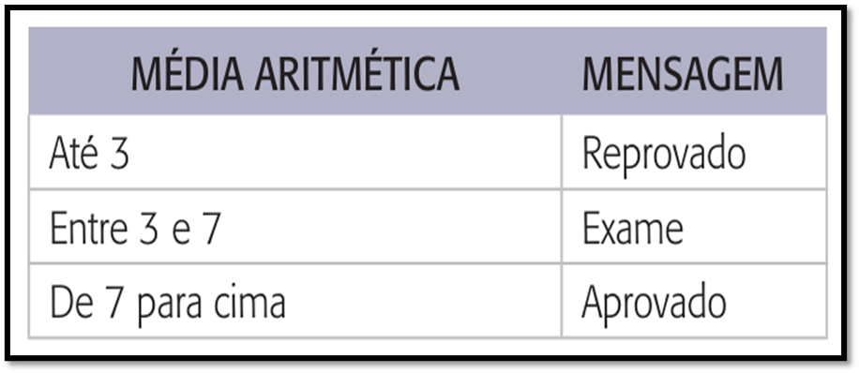

- o total de alunos aprovados;
- o total de alunos de exame;
- o total de alunos reprovados;
- a média do Aluno.
- a média da Classe.
- #include <stdio.h>
- #include <stdlib.h>
- #include <locale.h>
- int main()
- {
- // Seta as letras para o português
- setlocale(LC_ALL,"Portuguese");

- int aprov, repr, ex, alunos;
- float nota1, nota2, media_al, media_cl;

- aprov = 0;
- repr = 0;
- ex = 0;
- alunos = 1;
- media_cl = 0;

- while(alunos <= 6){
- printf("Digite as duas notas do aluno %d \n",alunos);
- scanf("%f%f",&nota1,&nota2);
- media_al = (nota1 + nota2)/2;
- media_cl += media_al;
- printf("Media: %.2f \n",media_al);
- if(media_al >= 7){
- printf("Aprovado! \n");
- aprov += 1;
- } else if(media_al < 3){
- printf("Reprovado! \n");
- repr += 1;
- } else{
- printf("Exame \n");
- ex += 1;
- }
- alunos += 1;
- }
- media_cl /= 6;
- printf("Total de alunos reprovados: %d \n",repr);
- printf("Total de alunos em exame: %d \n",ex);
- printf("Total de alunos aprovados: %d \n",aprov);
- printf("Média da classe: %.2f \n",media_cl);

- }

